ΔΕΛΤΙΟ ΤΥΠΟΥ
ΣΩΜΑ ΕΛΛΗΝΙΚΟΥ ΟΔΗΓΙΣΜΟΥ

«ΑλλαΖΟΥΜε ανάμεσα μας»

Πανελλήνια Συνάντηση εφήβων και ενηλίκων εθελοντών
Κλάδου Μεγάλων Οδηγών στην Κοζάνη

«Ο κόσμος γύρω μας δεν μένει ποτέ ίδιος. Κι εμείς; Τον παρατηρούμε ή τον αλλάζουμε;»

Από την Πέμπτη 24 Απριλίου έως την Κυριακή 27 Απριλίου, η Κοζάνη γίνεται το σημείο συνάντησης για περισσότερους από 190 έφηβους 14-17 ετών και ενήλικους εθελοντές απ’ όλη την Ελλάδα, καθώς φιλοξενεί την Πανελλήνια Συνάντηση του Κλάδου Μεγάλων Οδηγών του Σώματος Ελληνικού Οδηγισμού, με τίτλο «ΑλλαΖΟΥΜε ανάμεσα μας».

Μια συνάντηση που μιλά για τη δύναμη της αλλαγής—όχι ως κάτι εξωτερικό, αλλά ως κάτι που γεννιέται από μέσα μας, στις σχέσεις, στις επιλογές, στη δράση.
Με οδηγό την πόλη της Κοζάνης, που ήδη μετασχηματίζεται για ένα πιο πράσινο και βιώσιμο μέλλον, οι έφηβοι Μεγάλοι Οδηγοί συμμετέχουν σε ένα τετραήμερο γεμάτο έμπνευση, συνεργασία και δημιουργία.

Δράσεις στην πόλη, βιωματικά εργαστήρια, πολιτιστικές συναντήσεις, κοινωνικές πρωτοβουλίες και πεζοπορία στη φύση της Κοζάνης, φέρνουν τους εφήβους πιο κοντά στον τόπο, τον εαυτό τους και ο ένας στον άλλο. Γιατί η αλλαγή δεν είναι μόνο στις ιδέες, είναι και στο βίωμα.

Σε συνεργασία με:
το κοινωνικό ΕΚΑΒ, την ΑΡΣΙΣ Κοζάνης, το ΔΗ.ΠΕ.ΘΕ Κοζάνης, την GoAlive, τον Σύλλογο Ελλήνων Ορειβατών Κοζάνης και τον Σ.Ε.Α. Κοζάνης «Γέφυρα Ζωής».

Γιατί η αλλαγή δεν είναι λέξη. Είναι πράξη. Και είμαστε έτοιμοι να την κάνουμε, μαζί!

Ο Ελληνικός Οδηγισμός συμβάλλει στην ανάπτυξη των παιδιών και των νέων ώστε να γίνονται άτομα υπεύθυνα, ελεύθερα και ικανά να διεκδικούν και να συμμετέχουν ως ενεργοί πολίτες. Οι κοινές αξίες όλων των Οδηγών είναι η συνεργασία, η δικαιοσύνη, ο σεβασμός στον άνθρωπο και στο περιβάλλον.
Σε όλη την διαδρομή του, ο Ελληνικός Οδηγισμός, αλληλεπιδρά με την κοινωνία και προσπαθεί πάντα να είναι στην αιχμή της πρωτοπορίας.

Στοιχεία επικοινωνίας: Ξενοφώντος 10, 105 57 Αθήνα
Τηλ.: 210.3235794, 210.3236548, e-mail: seo@seo.gr http://www.seo.gr

Θα μας βρεις σε 90 πόλεις σε όλη την Ελλάδα.

Με την υποστήριξη της Περιφέρειας Δυτικής Μακεδονίας.
Υπό την αιγίδα του Δήμου Κοζάνης.

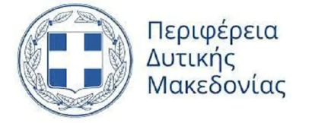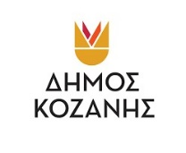

Χορηγοί

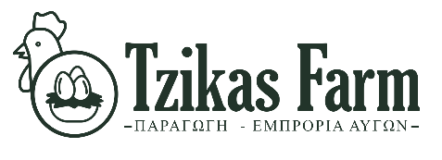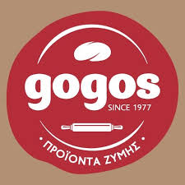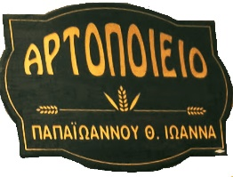

Το Σώμα Ελληνικού Οδηγισμού (έτος ιδρύσεως 1932) είναι Νομικό Πρόσωπο Ιδιωτικού Δικαίου, Σωματείο Μη Κερδοσκοπικού Χαρακτήρα, υπαγόμενο στις διατάξεις του Αστικού Κώδικα και Μέλος της Παγκόσμιας Οργάνωσης Οδηγών (WAGGGS).
Σύμφωνα με το Καταστατικό του αποτελεί Σωματείο μη κερδοσκοπικό με παιδαγωγικό, κοινωφελή και πολιτιστικό χαρακτήρα. Έχει ως στόχο την εξωσχολική διαπαιδαγώγηση παιδιών και εφήβων. Με σύγχρονα παιδαγωγικά και δημιουργικά προγράμματα που βασίζονται στους άξονες: Προσωπική Ανάπτυξη, Κοινωνική Συμμετοχή και Ζωή στη Φύση, μέσα σε αυτοδιοικούμενες Ομάδες, δίνεται η ευκαιρία στα παιδιά να αναπτύξουν πρωτοβουλίες και ικανότητες και να εξελιχθούν σε δημιουργικά μέλη της κοινωνίας.
ΤΕΛΟΣ

